Exercícios

Exercício 1: Complete os estilos CSS no documento HTML para reproduzir o exemplo.
Requisitos do exercício:
- Não é permitido alterar as marcações HTML. Toda a formatação deve ser feita no corpo do elemento <style>;
- Não é permitido alterar os estilos de tagname html e body;
- O elemento menu deve ter altura de 70px e estar posicionado no topo da página. Dica: coloque a altura na propriedade display flex;
- O elemento rodape deve ter altura de 80px e estar posicionado no rodapé da página;
- O elemento corpo deve preencher o restante da área vertical. Dica: a propriedade flex recebe um número que determina a proporção da área ocupada, use um número muito maior no elemento corpo do que os números fornecidos nos elementos menu e rodape. No elemento rodape use um número na propriedade flex maio que o valor do menu.
Considerações:
- A unidade de medida vw (viewport width) e vh (viewport height) utilizam a largura e altura da viewport (tela de visualização), respectivamente. O valor 1vw corresponde a 1% da largura da tela de visualização (1% da largura da janela do navegador ou 1% da largura da tela do celular). A unidade vw e vh são consideradas relativas, pois elas variam de acordo com a tela.
<!DOCTYPE html>  <html lang="pt-BR">  <head>  <meta charset="utf-8" />  <title>Exercício 1</title>  <style>  html {  display: flex;  align-items: center;  justify-content: center;  width: 100vw;  height: 100vh;  font-family: calibri;  }  body{  display: flex;  flex-direction: column;  width: 100vw;  height: 100vh;  }  #menu {  width:100vw;  border-bottom: 1px solid #aaa;  box-sizing: border-box;  }  #corpo {  width:100vw;  background-color: #444;  }  #rodape {  width:100vw;  border-top: 1px solid #aaa;  box-sizing: border-box;  }  </style>  </head>  <body>  <div id="menu">  </div>  <div id="corpo">  </div>  <div id="rodape">  </div>  </body>  </html> | 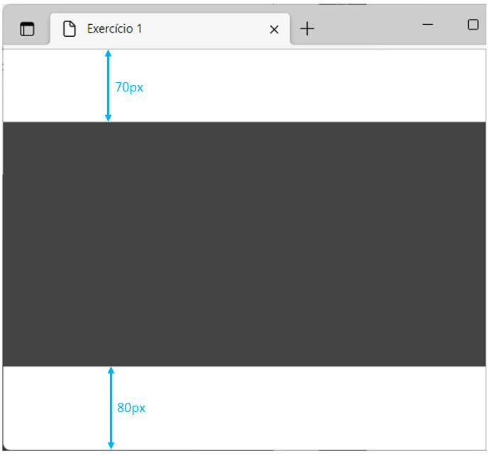

Exercício 2: Complete os estilos CSS a seguir para reproduzir o exemplo.
Requisitos do exercício:
- Não é permitido alterar as marcações HTML;
- Não é permitido alterar os estilos de tagname html e body;
- As imagens devem estar igualmente distribuídas no espaço horizontal do elemento rodape. Dica: use o valor space-around na propriedade justify-content.
<!DOCTYPE html>  <html lang="pt-BR">  <head>  <meta charset="utf-8" />  <title>Exercício 2</title>  <style>  html {  display: flex;  align-items: center;  justify-content: center;  width: 100vw;  height: 100vh;  font-family: calibri;  }  body {  display: flex;  flex-direction: column;  width: 100vw;  height: 100vh;  } | 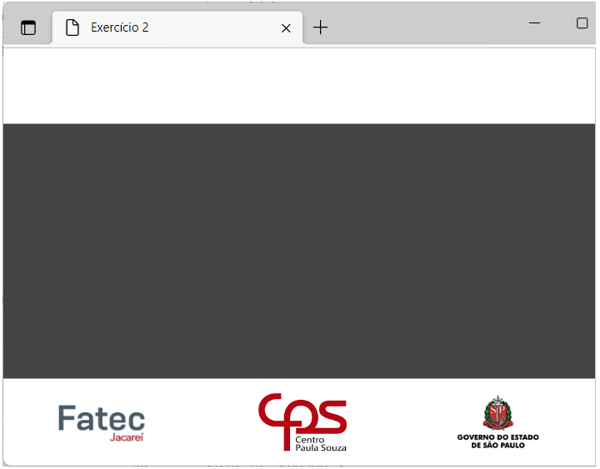
</style>
</head>
<body>
<div id="menu">
</div>
<div id="corpo"></div>
<div id="rodape">
<img src="./imagens/Fatec.png" alt="" width="87" height="41" />
<img src="./imagens/CPS.png" alt="" width="85" height="56" />
<img src="./imagens/Brasao.png" alt="" width="81" height="54" />
</div>
</body>
</html>

Exercício 3: Adicione a imagem e título no elemento menu do Exercício 2.
Requisitos do exercício:
- A imagem e título deverão estar alinhados à esquerda.
<!DOCTYPE html>  <html lang="pt-BR">  <head>  <meta charset="utf-8" />  <title>Exercício 3</title>  <style>  html {  display: flex;  align-items: center;  justify-content: center;  width: 100vw;  height: 100vh;  font-family: calibri;  }  body {  display: flex;  flex-direction: column;  width: 100vw;  height: 100vh;  } | 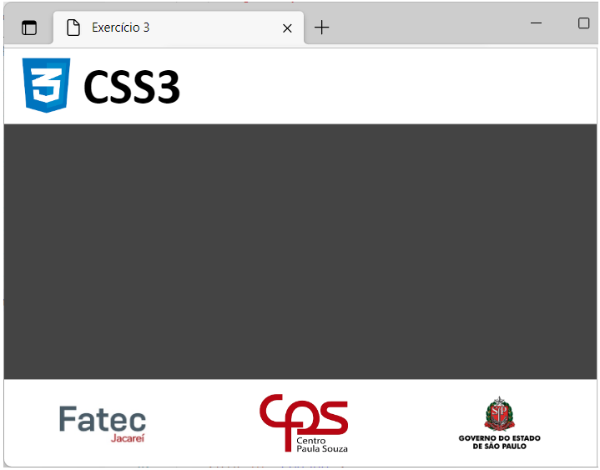
</style>
</head>
<body>
<div id="menu">
<img src="./imagens/css.png" alt="" width="60" height="60" />
<div id="texto-titulo">CSS3</div>
</div>
<div id="corpo"></div>
<div id="rodape">
<img src="./imagens/Fatec.png" alt="" width="87" height="41" />
<img src="./imagens/CPS.png" alt="" width="85" height="56" />
<img src="./imagens/Brasao.png" alt="" width="81" height="54" />
</div>
</body>
</html>

Exercício 4: Adicionar o avatar e nome do usuário no canto superior direito da página, assim como é mostrado a seguir.
Dica: use space-between na propriedade justify-content do elemento menu para alinhar os dois filhos nas extremidades.

<!DOCTYPE html>  <html lang="pt-BR">  <head>  <meta charset="utf-8" />  <title>Exercício 4</title>  <style>  html {  display: flex;  align-items: center;  justify-content: center;  width: 100vw;  height: 100vh;  font-family: calibri;  }  body {  display: flex;  flex-direction: column;  width: 100vw;  height: 100vh;  } | 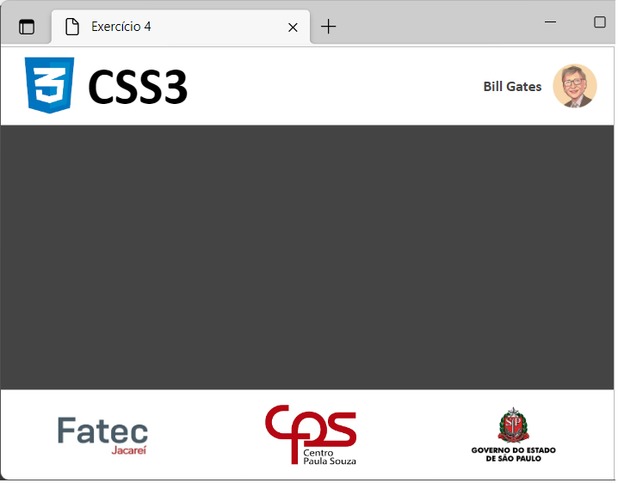
</style>
</head>
<body>
<div id="menu">
<div id="titulo">
<img src="./imagens/css.png" alt="" width="60" height="60" />
<div>CSS3</div>
</div>
<div id="avatar">
<div>Bill Gates</div>
<img src="./imagens/avatar.jpg" alt="" width="42" height="42" />
</div>
</div>
<div id="corpo"></div>
<div id="rodape">
<img src="./imagens/Fatec.png" alt="" width="87" height="41" />
<img src="./imagens/CPS.png" alt="" width="85" height="56" />
<img src="./imagens/Brasao.png" alt="" width="81" height="54" />
</div>
</body>
</html>

Exercício 5: Adicionar o formulário no elemento corpo do documento HTML.
Requisitos do exercício:
- O formulário deverá estar centralizado na vertical e horizontal;
- Os elementos label, input e botão deverão ocupar toda a largura.
- O botão deverá ter cor de fundo #1E90FF.
<!DOCTYPE html>  <html lang="pt-BR">  <head>  <meta charset="utf-8" />  <title>Exercício 5</title>  <style>  html {  display: flex;  align-items: center;  justify-content: center;  width: 100vw;  height: 100vh;  font-family: calibri;  }  body {  display: flex;  flex-direction: column;  width: 100vw;  height: 100vh;  }  </style>  </head> | 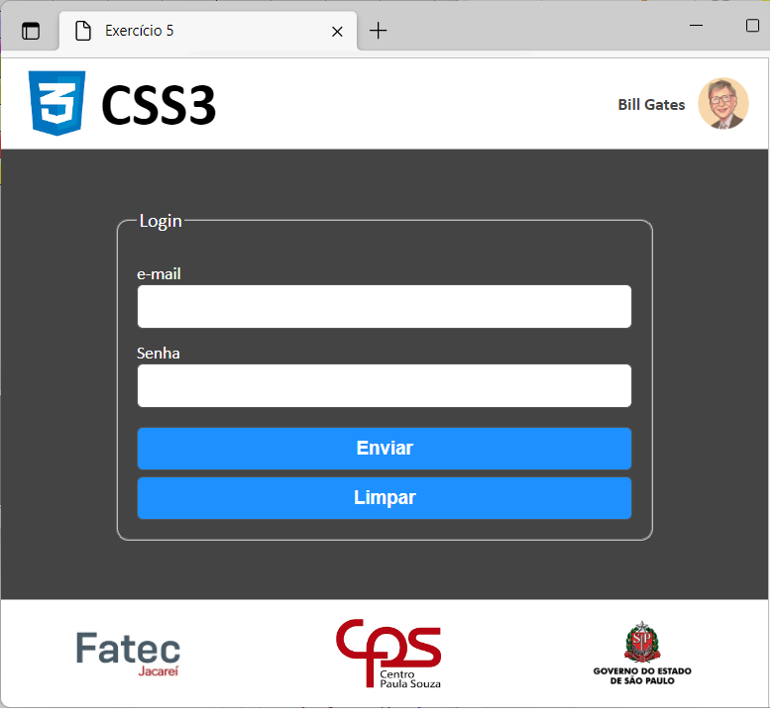
<body>
<div id="menu">
<div id="titulo">
<img src="./imagens/css.png" alt="" width="60" height="60" />
<div>CSS3</div>
</div>
<div id="avatar">
<div>Bill Gates</div>
<img src="./imagens/avatar.jpg" alt="" width="42" height="42" />
</div>
</div>
<div id="corpo">
<form>
<fieldset>
<legend>Login</legend>
<div>
<label>e-mail</label>
<input type="email" name="mail" />
</div>
<div>
<label>Senha</label>
<input type="password" name="senha" />
</div>
<div id="botoes">
<input type="submit" value="Enviar" class="botao" />
<input type="reset" value="Limpar" class="botao" />
</div>
</fieldset>
</form>
</div>
<div id="rodape">
<img src="./imagens/Fatec.png" alt="" width="87" height="41" />
<img src="./imagens/CPS.png" alt="" width="85" height="56" />
<img src="./imagens/Brasao.png" alt="" width="81" height="54" />
</div>
</body>
</html>

Exercício 6: Alterar a formatação do Exercício 5 para os botões ficarem posicionados na direita. | 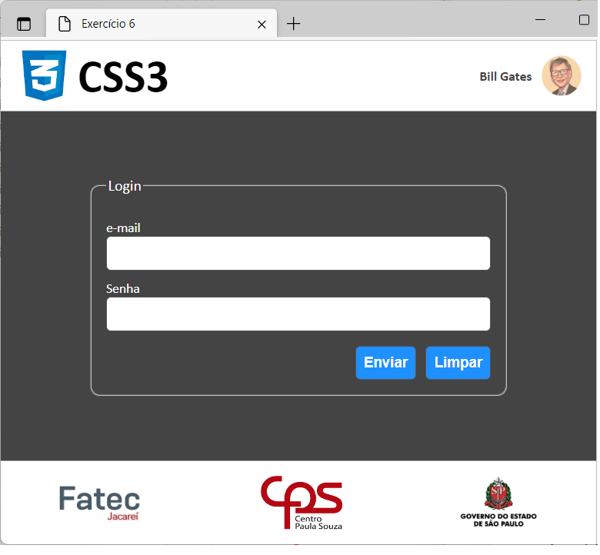

Exercício 7: Dividir o elemento corpo nas partes mostradas a seguir.
Requisitos do exercício:
- O elemento em amarelo deverá estar posicionado na esquerda e ter 200px de largura;
- O elemento em ciano deverá ocupar o restante da largura do elemento corpo.
<!DOCTYPE html>  <html lang="pt-BR">  <head>  <meta charset="utf-8" />  <title>Exercício 7</title>  <style>  html {  display: flex;  align-items: center;  justify-content: center;  width: 100vw;  height: 100vh;  font-family: calibri;  }  body {  display: flex;  flex-direction: column;  width: 100vw;  height: 100vh;  }  </style>  </head> | 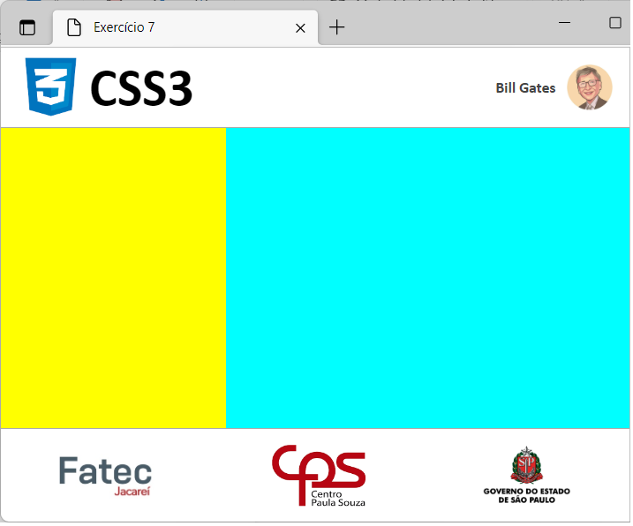
<body>
<div id="menu">
<div id="titulo">
<img src="./imagens/css.png" alt="" width="60" height="60" />
<div>CSS3</div>
</div>
<div id="avatar">
<div>Bill Gates</div>
<img src="./imagens/avatar.jpg" alt="" width="42" height="42" />
</div>
</div>
<div id="corpo">
<div id="esquerda">
</div>
<div id="direita">
</div>
</div>
<div id="rodape">
<img src="./imagens/Fatec.png" alt="" width="87" height="41" />
<img src="./imagens/CPS.png" alt="" width="85" height="56" />
<img src="./imagens/Brasao.png" alt="" width="81" height="54" />
</div>
</body>
</html>

Exercício 8: Adicionar o formulário do Exercício 6 no elemento direita do Exercício 7.  Requisitos:  - O formulário deverá estar centralizado na vertical e horizontal dentro do elemento direita. | 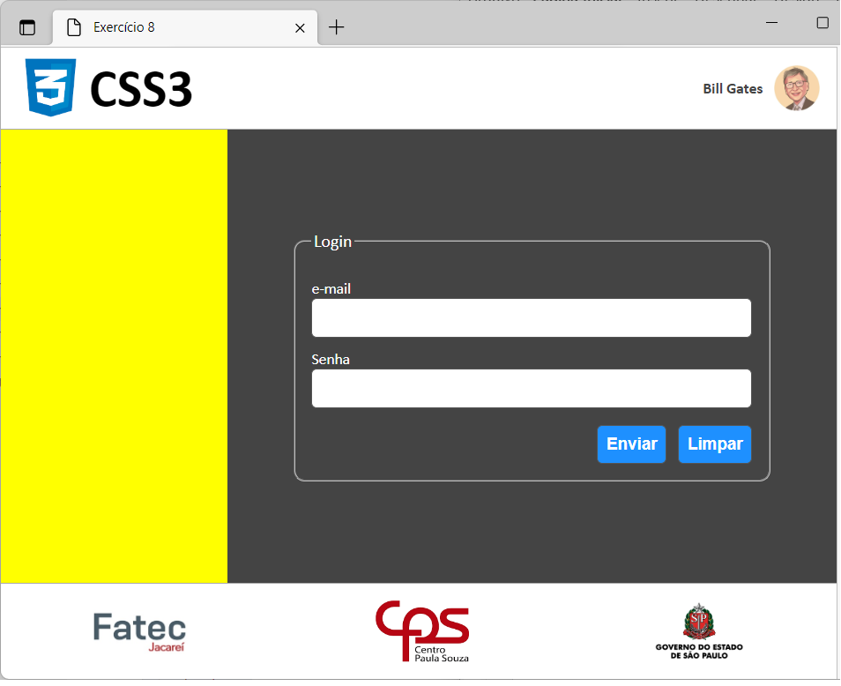

Exercício 9: Adicionar os links para os demais exercícios no elemento esquerda do Exercício 8.
Requisitos do exercício:
- O link deverá ter a formatação: cor #4169E1 e text-decoration none (para evitar sublinhado nos links);
- Ao posicionar o cursor sobre o elemento que é link deverá ser usada a cor #FF1493. Dica: use o seletor de pseudo classe :hover.
<!DOCTYPE html>  <html lang="pt-BR">  <head>  <meta charset="utf-8" />  <title>Exercício 9</title>  <style>  html {  display: flex;  align-items: center;  justify-content: center;  width: 100vw;  height: 100vh;  font-family: calibri;  }  body {  display: flex;  flex-direction: column;  width: 100vw;  height: 100vh;  }  </style>  </head> | 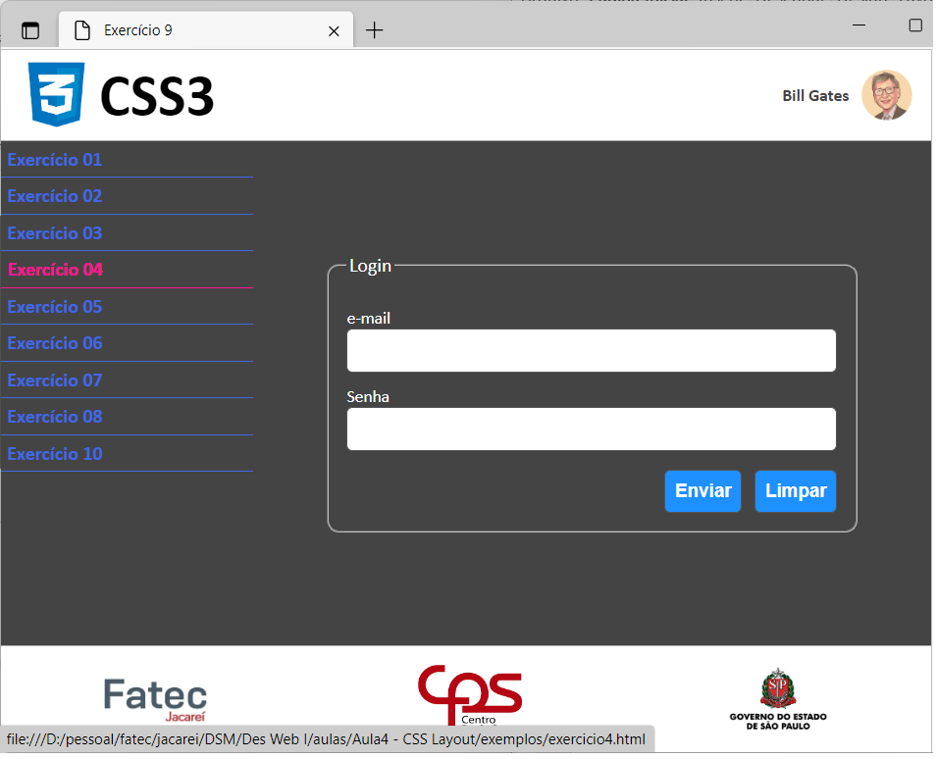
<body>
<div id="menu">
<div id="titulo">
<img src="./imagens/css.png" alt="" width="60" height="60" />
<div>CSS3</div>
</div>
<div id="avatar">
<div>Bill Gates</div>
<img src="./imagens/avatar.jpg" alt="" width="42" height="42" />
</div>
</div>
<div id="corpo">
<div id="esquerda">
<a href="./exercicio1.html">Exercício 01</a>
<a href="./exercicio2.html">Exercício 02</a>
<a href="./exercicio3.html">Exercício 03</a>
<a href="./exercicio4.html">Exercício 04</a>
<a href="./exercicio5.html">Exercício 05</a>
<a href="./exercicio6.html">Exercício 06</a>
<a href="./exercicio7.html">Exercício 07</a>
<a href="./exercicio8.html">Exercício 08</a>
<a href="./exercicio10.html">Exercício 10</a>
</div>
<div id="direita">
<form>
<fieldset>
<legend>Login</legend>
<div>
<label>e-mail</label>
<input type="email" name="mail" />
</div>
<div>
<label>Senha</label>
<input type="password" name="senha" />
</div>
<div id="botoes">
<input type="submit" value="Enviar" class="botao" />
<input type="reset" value="Limpar" class="botao" />
</div>
</fieldset>
</form>
</div>
</div>
<div id="rodape">
<img src="./imagens/Fatec.png" alt="" width="87" height="41" />
<img src="./imagens/CPS.png" alt="" width="85" height="56" />
<img src="./imagens/Brasao.png" alt="" width="81" height="54" />
</div>
</body>
</html>

Exercício 10: Adicionar a imagem na parte inferior do elemento esquerda.
Requisitos do exercício:
- A imagem deverá estar na parte inferior do elemento esquerda independentemente da altura da página;
- Os links deverão estar na parte superior do elemento esquerda independentemente da altura da página.
<!DOCTYPE html>  <html lang="pt-BR">  <head>  <meta charset="utf-8" />  <title>Exercício 10</title>  <style>  html {  display: flex;  align-items: center;  justify-content: center;  width: 100vw;  height: 100vh;  font-family: calibri;  }  body {  display: flex;  flex-direction: column;  width: 100vw;  height: 100vh;  }  </style>  </head> | 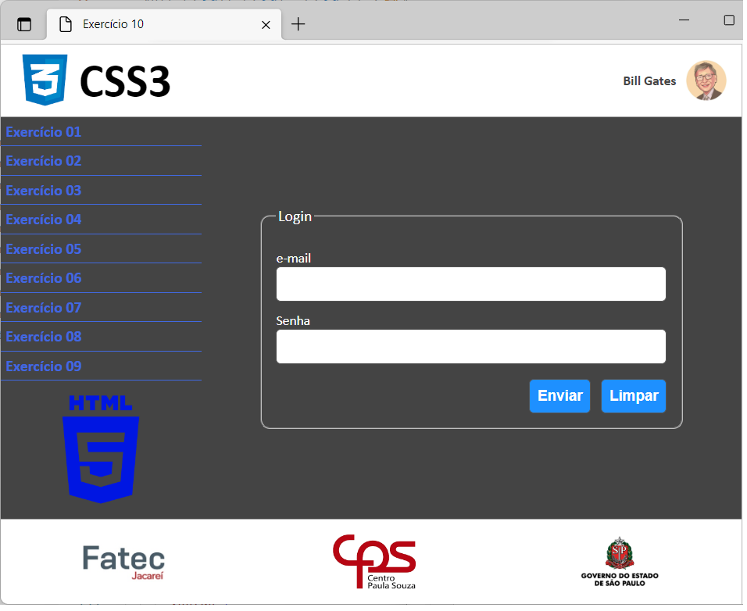
<body>
<div id="menu">
<div id="titulo">
<img src="./imagens/css.png" alt="" width="60" height="60" />
<div>CSS3</div>
</div>
<div id="avatar">
<div>Bill Gates</div>
<img src="./imagens/avatar.jpg" alt="" width="42" height="42" />
</div>
</div>
<div id="corpo">
<div id="esquerda">
<div>
<a href="./exercicio1.html">Exercício 01</a>
<a href="./exercicio2.html">Exercício 02</a>
<a href="./exercicio3.html">Exercício 03</a>
<a href="./exercicio4.html">Exercício 04</a>
<a href="./exercicio5.html">Exercício 05</a>
<a href="./exercicio6.html">Exercício 06</a>
<a href="./exercicio7.html">Exercício 07</a>
<a href="./exercicio8.html">Exercício 08</a>
<a href="./exercicio9.html">Exercício 09</a>
</div>
<img src="./imagens/html.png" alt="" width="128" height="128" />
</div>
<div id="direita">
<form>
<fieldset>
<legend>Login</legend>
<div>
<label>e-mail</label>
<input type="email" name="mail" />
</div>
<div>
<label>Senha</label>
<input type="password" name="senha" />
</div>
<div id="botoes">
<input type="submit" value="Enviar" class="botao" />
<input type="reset" value="Limpar" class="botao" />
</div>
</fieldset>
</form>
</div>
</div>
<div id="rodape">
<img src="./imagens/Fatec.png" alt="" width="87" height="41" />
<img src="./imagens/CPS.png" alt="" width="85" height="56" />
<img src="./imagens/Brasao.png" alt="" width="81" height="54" />
</div>
</body>
</html>

